一、实验目的

1. 学会测量放大器输入输出阻抗的方法。

2. 了解电流串联负反馈对放大器性能的影响。

二、实验原理

本次实验电路图如下：

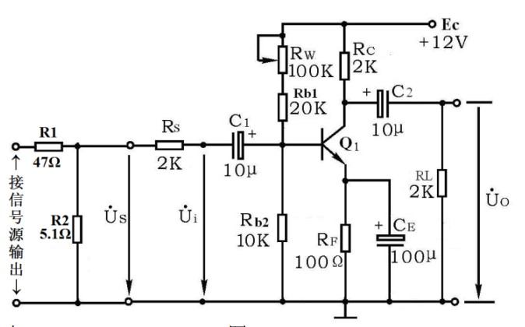

根据理论计算，

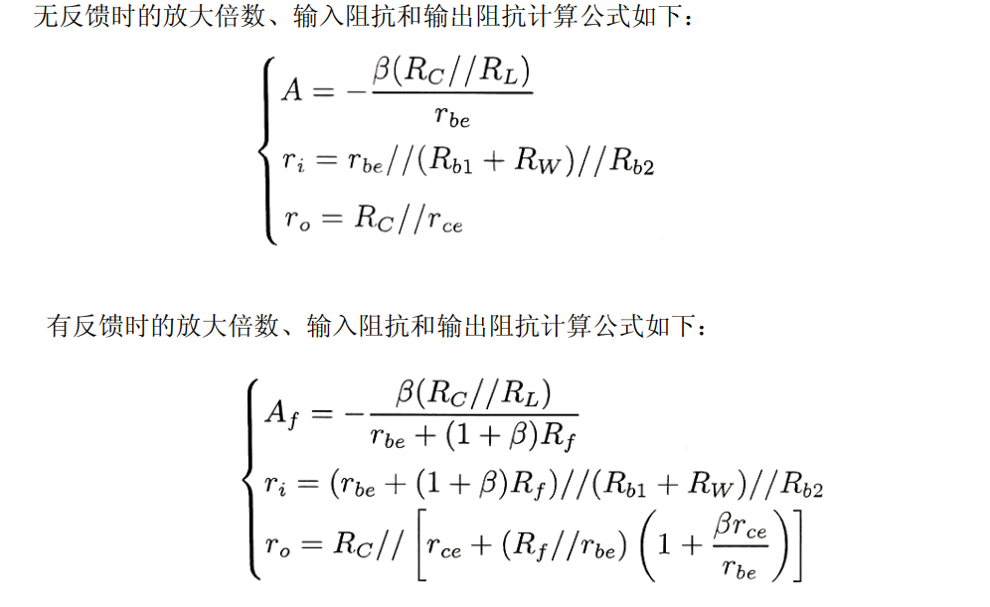

三、实验内容和方法

1.按照图示正确连接电路

2.调整静态工作点

从信号源接入f=1kHz的正弦信号，调节静态工作点至负载线的中点，以避免失真。

3.测量无反馈时的A0、Ri和R0

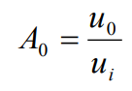 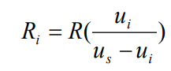 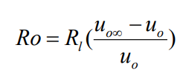

其中，uo∞为RL开路时的输出电压。测量时注意用示波器监测并保持ui不变

4. 测量有反馈时的AF、RiF和R0F

断开Ce,接上RL, 示波器监测保持ui不变，依照3中步骤测算有反馈时的AF、RiF和R0F

四、实验数据记录

实验中，用电压表测得直流电源输出电压为12.0V

信号源参数设定为U=600mVpp, f=1.000kHz

用万用表测得静态工作点参数为:Uce=2.09V, Ucb=1.46V, Ic=4.71mA

用万用表欧姆档测得电位器阻值Rw =55.0kΩ

用三极管检测器测得所用三极管β=295

无反馈时实验记录如下

|  |  |  |  |  |
| --- | --- | --- | --- | --- |
| 原始数据 | U0=3.00V | Ui=21.0mV | Us=53.6mV | U0∞=5.44V |
| 测算得 | A0=143 | Ri=1.30kΩ | Ro=1.62kΩ |  |
| 理论计算 | A0=138 | Ri=1.52kΩ | Ro=1.70kΩ |  |

有反馈时实验记录如下

|  |  |  |  |  |
| --- | --- | --- | --- | --- |
| 原始数据 | U0=3.88mV | Ui=40.1mV | Us=53.6mV | U0∞=760mV |
| 测算得 | A0f=9.68 | Rif=5.91kΩ | Rof=1.91kΩ |  |
| 理论计算 | A0f=9.29 | Rif=6.90kΩ | Rof=1.95kΩ |  |

列表对比可见，理论值和实验测量总体上符合得较好。

误差来源分析：

1.由于信号源输入Vpp较大，测量有反馈的数据时出现了轻微的饱和失真

2.由于实验时间所限，实验中未能逐个测定各个电阻的准确阻值，电阻阻值与标定值间存在误差

五、思考题

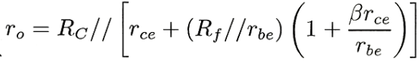rce 为三极管CE间内阻，通常情况阻值很大，因此有Rc<<rce。

无反馈:

有反馈:

因此由理论公式可得ro≈Rc, rof≈Rc, ro<rof<Rc，但三者测量值差别不大